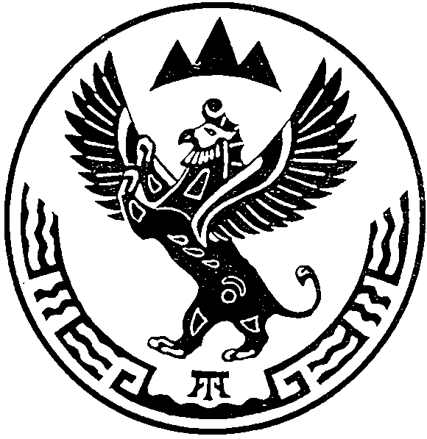
МИНИСТЕРСТВО  ПРИРОДНЫХ РЕСУРСОВ И  ЭКОЛОГИИ РЕСПУБЛИКИ АЛТАЙ  (Минприроды РА) |  |  |  |  | АЛТАЙ РЕСПУБЛИКАНЫҤ  АР-БӰТКЕН БАЙЛЫКТАР ЛА ЭКОЛОГИЯ  МИНИСТЕРСТВОЗЫ  (АР Минарбӱткен)
ПРИКАЗ |  |  |  | JAKAРУ
«30» мая 2023 г. |  |  |  |  |  | № | 300
г. Горно-Алтайск
О внесении изменения в пункт 1 приказа Министерства природных ресурсов, экологии и туризма Республики Алтай от 5 апреля 2019 года № 312

В целях совершенствования нормативно-правового регулирования в лесной сфере, руководствуясь Положением о Министерстве природных ресурсов и экологии Республики Алтай, утвержденного постановлением Правительства Республики Алтай от 21 мая 2015 г. № 135,
п р и к а з ы в а ю:
1. Пункт приказа Министерства природных ресурсов, экологии и туризма Республики Алтай от 5 апреля 2019 г. № 312 «Об организации и проведении государственной экспертизы проекта освоения лесов и признании утратившими силу некоторых приказов Министерства природных ресурсов экологии и имущественных отношений Республики Алтай» изложить в следующей редакции:
«1. Создать экспертную комиссию Министерства природных ресурсов и экологии Республики Алтай для проведения государственной экспертизы проекта освоения лесов в следующем составе:
Черкасова М.Н. - начальник отдела организации лесопользования и государственного лесного реестра Министерства природных ресурсов и экологии Республики Алтай, Председатель Комиссии (организует и координирует деятельность при проведении государственной экспертизы проектов освоения лесов, в том числе визирует проекты приказов, решений и заключений по результатам экспертизы);
Каланаков Д.В. – начальник отдела охраны и защиты леса, воспроизводства лесов Министерства природных ресурсов и экологии Республики Алтай, заместитель Председателя Комиссии (организует и координирует деятельность при проведении государственной экспертизы проектов освоения лесов, в том числе визирует проекты приказов, решений и заключений по результатам экспертизы, в случае отсутствия Председателя Комиссии);
Клинцова Е.В. - главный специалист 2 разряда отдела организации лесопользования и государственного лесного реестра Министерства природных ресурсов и экологии Республики Алтай, секретарь комиссии (проводит экспертизу проектов освоения лесов по лесным участкам переданным в аренду, постоянное (бессрочное) пользование, безвозмездное пользование для всех видов использования, в том числе для заготовки пищевых лесных ресурсов и сбора лекарственных растений; заготовки и сбора недревесных лесных ресурсов; выращивания лесных плодовых, ягодных, декоративных растений, лекарственных растений; выращивания посадочного материала лесных растений (сажанцев, сеянцев); создания лесных плантаций и их эксплуатации);
Члены - эксперты комиссии:
Абраева В.М. - руководитель Региональной Общественной Организации народов «Шоор калык» (Шорцы) Республики Алтай (по согласованию);
Андронов О.В. - директор Казенного учреждения Республики Алтай «Турочакское лесничество» (по согласованию);
Аронова Е.А. - инженер ФБУ «Рослесозащита» - «ЦЗЛ Алтайского края» (по согласованию);
Бухаров Е.А. - директор Казенного учреждения Республики Алтай «Кош-Агачское лесничество» (по согласованию);
Кармакова Д.И. – главный специалист 3 разряда отдела организации лесопользования и государственного лесного реестра Министерства природных ресурсов и экологии Республики Алтай, (проводит экспертизу проектов освоения лесов по лесным участкам переданным в аренду, постоянное (бессрочное) пользование, безвозмездное пользование для ведения сельского хозяйства);
Кириленко А.О. – главный специалист 3 разряда отдела организации лесопользования и государственного лесного реестра Министерства природных ресурсов и экологии Республики Алтай, (проводит экспертизу проектов освоения лесов по лесным участкам, переданным в аренду, постоянное (бессрочное) пользование, безвозмездное пользование для осуществления научно-исследовательской деятельности, образовательной деятельности, для осуществления религиозной деятельности, для осуществления иных видов использования лесов, определенных в соответствии с частью 2 статьи 6 Лесного кодекса Российской Федерации);
Ковязин А.Г. - директор Казенного учреждения Республики Алтай «Чемальское лесничество» (по согласованию);
Мамин К.А. –директор Казенного учреждения Республики Алтай «Усть-Канское лесничество» (по согласованию);
Мамыев Н.И. - директор Казенного учреждения Республики Алтай «Онгудайское лесничество» (по согласованию);
Матина А.М. - руководитель Региональной Общественной Организации «Алтын Казык» (полярная звезда) Республики Алтай (по согласованию);
Медведева Г.Ю. – главный специалист 3 разряда отдела организации лесопользования и государственного лесного реестра Министерства природных ресурсов и экологии Республики Алтай, секретарь комиссии (проводит экспертизу проектов освоения лесов по лесным участкам переданным в аренду, постоянное (бессрочное) пользование, безвозмездное пользование всех видов использования, в том числе для осуществления геологического изучения недр, разведка и добыча полезных ископаемых, строительство и эксплуатация водохранилищ и иных искусственных водных объектов, создание и расширение морских и речных портов, строительство, реконструкция и эксплуатация гидротехнических сооружений, строительство, реконструкция, эксплуатация линейных объектов, в случае отсутствия основного секретаря комиссии);
Мильченко Д.Н. - инженер по охране и защите леса отдела охраны и защиты леса, воспроизводства лесов Министерства природных ресурсов и экологии Республики Алтай, (проводит экспертизу проектов освоения лесов по лесным участкам для всех видов использования лесов в части лесовосстановления, наличия (отсутствия) сведений о наличии очагов вредных организмов, загрязнений и иных негативных воздействий леса, в части противопожарного обустройства);
Сухова М.Г. - проректор по научной и инновационной деятельности, доктор географических наук, профессор кафедры геоэкологии, химии и природопользования федерального государственного бюджетного образовательного учреждения высшего образования «Горно-Алтайский государственный университет» (по согласованию)»;
Сырых О.А. - директор Казенного учреждения Республики Алтай «Чойское лесничество» (по согласованию);
Тодошева А.В. - юрисконсульт отдела организации лесопользования и государственного лесного реестра Министерства природных ресурсов и экологии Республики Алтай, (осуществляет проверку на соответствие законодательству, проектов приказов, решений и заключений по результатам государственной экспертизы проектов освоения лесов);
Федченко А.В. - директор Казенного учреждения Республики Алтай «Усть-Коксинское лесничество» (по согласованию);
Чоков Д.В. - директор Казенного учреждения Республики Алтай «Улаганское лесничество» (по согласованию);
Чувашев П.А. –директор Казенного учреждения Республики Алтай «Майминское лесничество» (по согласованию);
Шипилин А.А. - директор Казенного учреждения Республики Алтай «Шебалинское лесничество» (по согласованию);
2. Начальнику отдела организации лесопользования и государственного лесного реестра Черкасовой М.Н. обеспечить опубликование настоящего Приказа:
а) на официальном портале Республики Алтай в информационно-телекоммуникационной сети «Интернет»: www.altay-republic.ru;
б) на официальном интернет-портале правовой информации: www.pravo.gov.ru;
в) на официальном сайте Министерства природных ресурсов и экологии Республики Алтай в информационно-телекоммуникационной сети «Интернет»: www.mpr-ra.ru.
3. Настоящий Приказ вступает в силу с момента его официального опубликования.
4. Контроль за исполнением настоящего Приказа оставляю за собой.

Министр Сумачаков А.И.

Клинцова Елена Викторовна, отдел лесопользования и государственного лесного реестра, главный специалист отдела, (838822)5-90-20, forest04_use@mail.ru

